附件1 **会议注册（微信小程序）使用说明**

1. 微信搜索中国电机工程学会小程序或者扫微信小程序二维码



2、点击个人中心进行登录（如果没有账号，在登录页面右下角点立即注册）

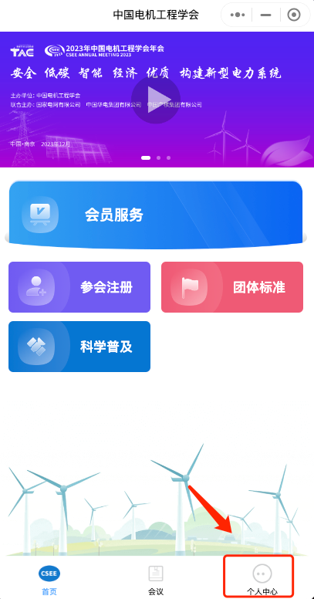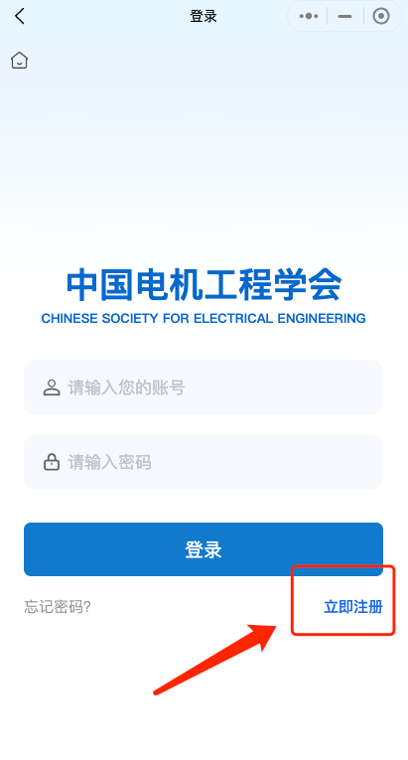

3、登录成功后点击参会注册

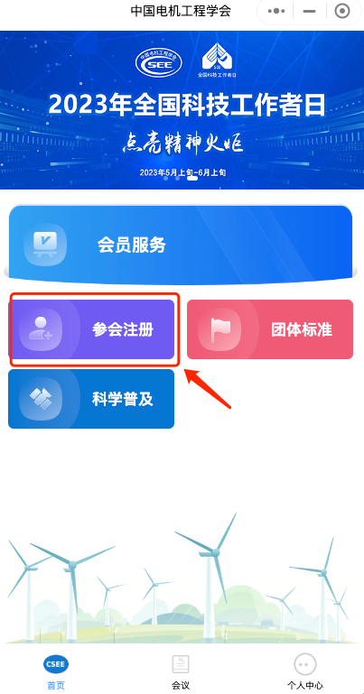

4、选择专委会会议中您要参加的会议，点击我要参会

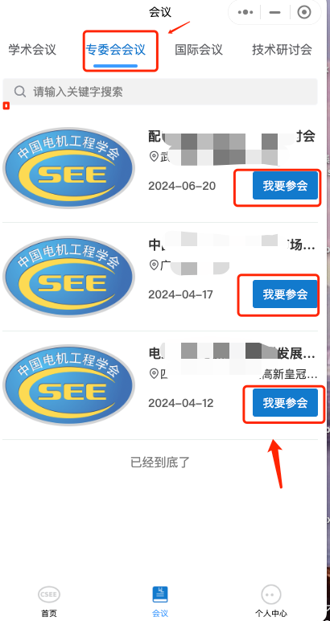

1. 完成填写、支付。

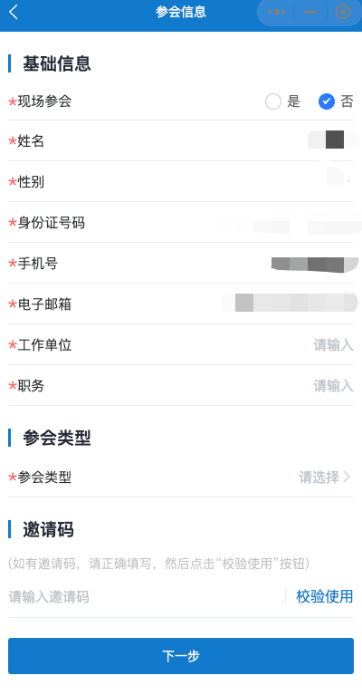

1. 注册成功后，在个人中心、我的会议查看订单信息。

